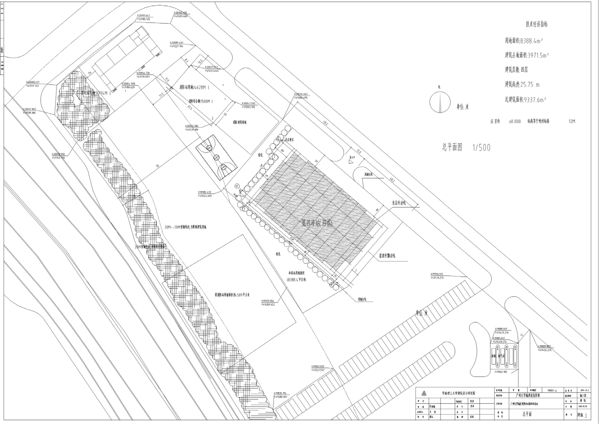
附图2 第四冷站总平面图

